**LAPORAN PENGEMBANGAN APLIKASI**

“Soccer Hub”



**Created by:**

A11.45UG

Arif Rizaldi A11.2019.12253

**PROGRAM STUDI TEKNIK INFORMATIKA**

**FAKULTAS ILMU KOMPUTER**

**UNIVERSITAS DIAN NUSWANTORO**

**2022**

**DAFTAR ISI**

I. **TENTANG APLIKASI** 2

1.1 Deskripsi 2

1.2 Screenshoot Aplikasi 2

1.3 Manfaat Aplikasi 3

II. **DETAIL PENGEMBANGAN APLIKASI** 4

2.1 Flowchart 4

2.2 Class Diagram 5

2.3 Timeline Gantt Chart 5

2.4 Screenshot Lengkap Aplikasi 6

**REFERENSI** 9

# I. TENTANG APLIKASI

## 1.1 Deskripsi

Soccer Hub merupakan aplikasi android yang digunakan untuk melihat tabel klasemen pada top liga Eropa. Pada aplikasi tersebut terdapat 6 halaman, yaitu halaman splashscreen, halaman login, halaman register, halaman utama, halaman tabel klasemen, dan halaman profil.

Aplikasi tersebut dibangun dengan menggunakan Flutter dan untuk media penyimpanan atau database menggunakan layanan pada Firebase, yaitu Database Firestore yang digunakan untuk menyimpan informasi mengenai User seperti nama, email dan club favorit. Selain itu pada aplikasi ini juga menggunakan layanan firebase yang lain seperti Authentikasi, yang digunakan untuk melakukan verifikasi pada proses login. Untuk data tabel klasemen diambil dari sebuah API, sehingga data klasemen otomatis akan terupdate secara realtime.

## 1.2 Screenshoot Aplikasi

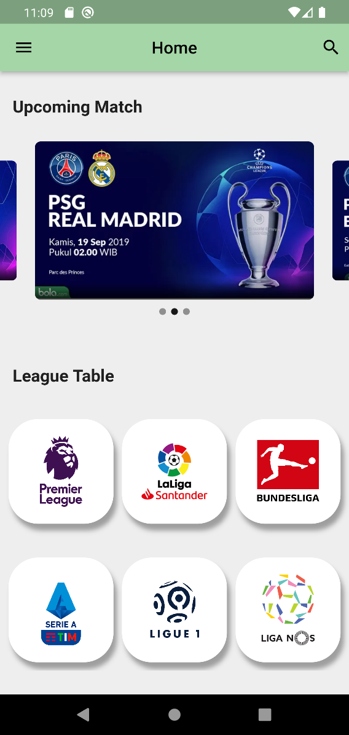

## 1.3 Manfaat Aplikasi

Aplikasi Soccer Hub dapat menampilkan informasi data klasemen pada liga-liga top eropa, seperti liga Inggris, liga Jerman, liga Italia, liga Spanyol, liga Prancis dan liga Portugal. Sehingga aplikasi tersebut sangat bermanfaat bagi para pecinta sepak bola yang ketika ingin melihat posisi klub kesayangan mereka pada klasemen liganya. Selain itu data klasemen akan terupdate secara real time, sehingga data yang ditampilkan akan langsung diperbarui ketika laga telah usai.

# II. DETAIL PENGEMBANGAN APLIKASI

2.1 Flowchart

Berikut merupakan Flowchart dari aplikasi Soccer Hub

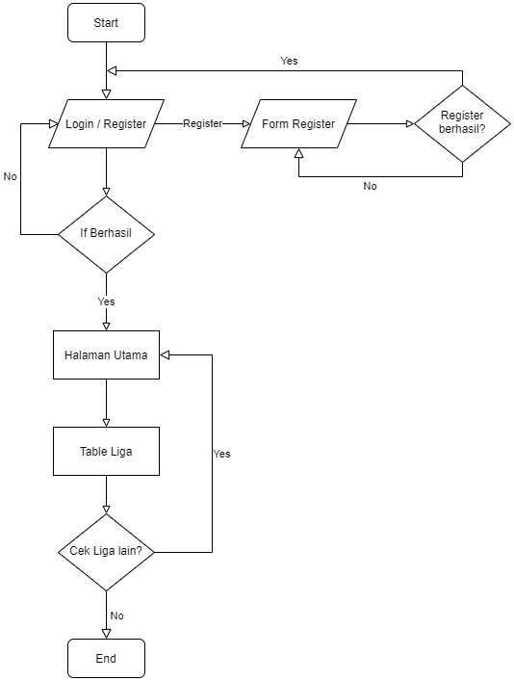

1. Masuk ke aplikasi (start).
2. Muncul halaman login, jika belum memiliki akun harus register terlebih dahulu.
3. Menuju ke form registrasi dengan mengisikan nama, email, club favorit dan password.
4. Jika berhasil melakukan registrasi, maka akan kembali ke menu login.
5. Setelah memilki akun, maka lakukan proses login.
6. Jika berhasil login, maka akan diarahkan ke halaman utama.
7. Pada halaman utama dapat memilih tabel liga yang akan dilihat.
8. Jika ingin melihat tabel liga yang lain, maka akan di arahkan kembali ke halaman utama.
9. Jika tidak ingin melihat tabel liga yang lain, maka aplikasi selesai.

2.2 Class Diagram

Berikut merupakan Class Diagram dari aplikasi Soccer Hub

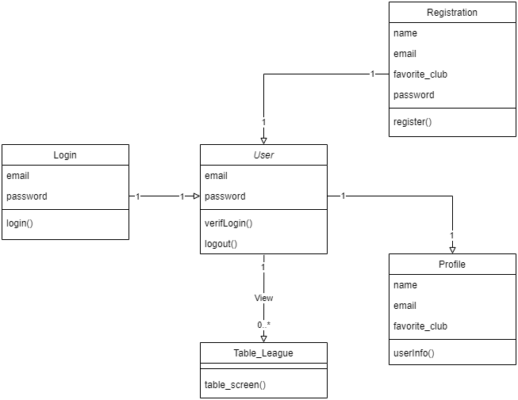

2.3 Timeline Gantt Chart

Proyek ini secara keseluruhan menghabiskan estimasi waktu selama 5 hari, yang didalamnya terdapat Task-task seperti Planning, Research, Design, Development dan Testing

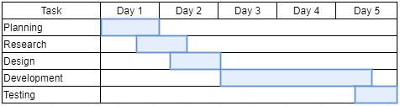

2.4 Screenshot Lengkap Aplikasi

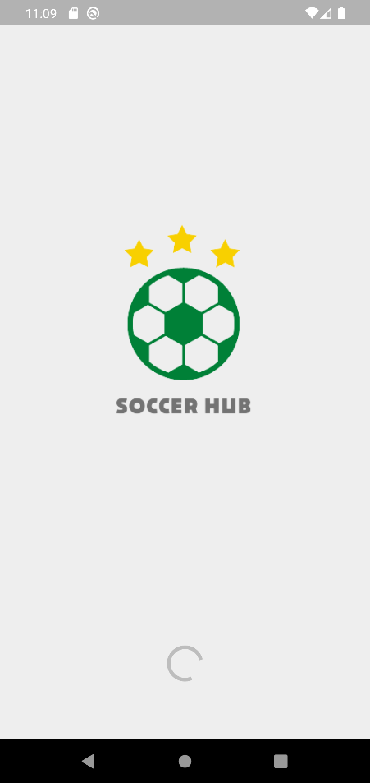 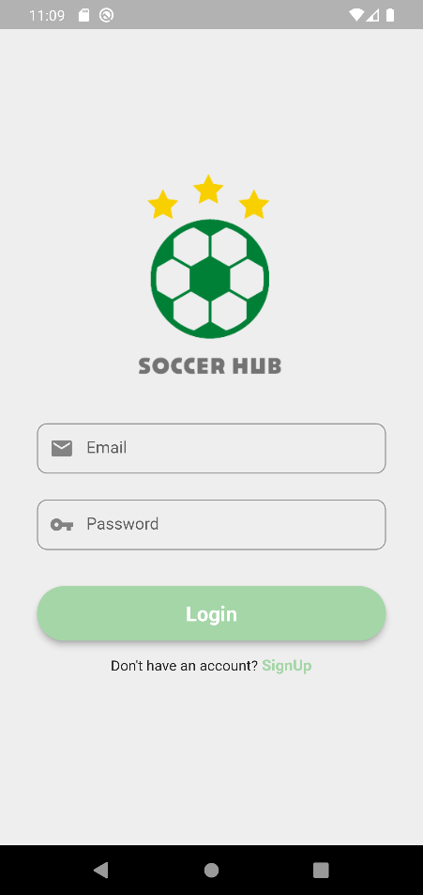 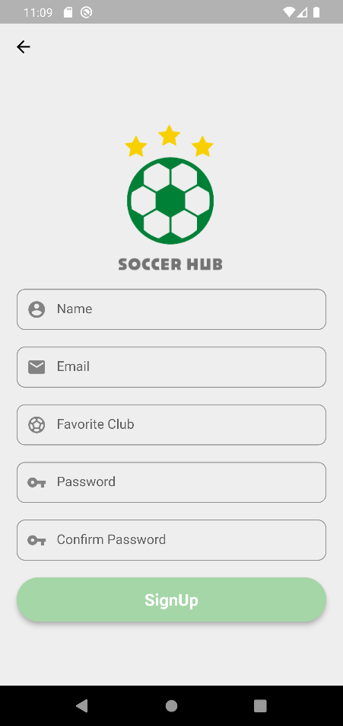

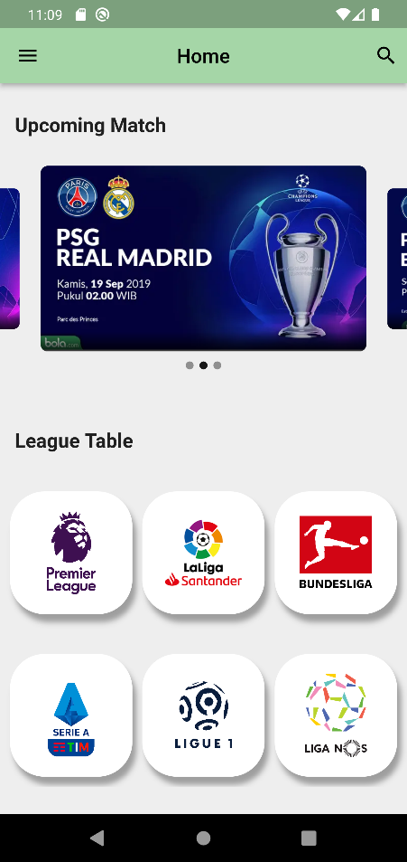 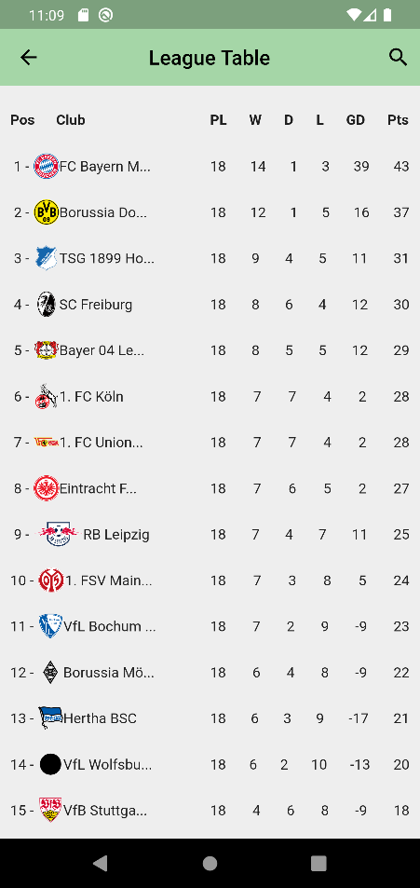 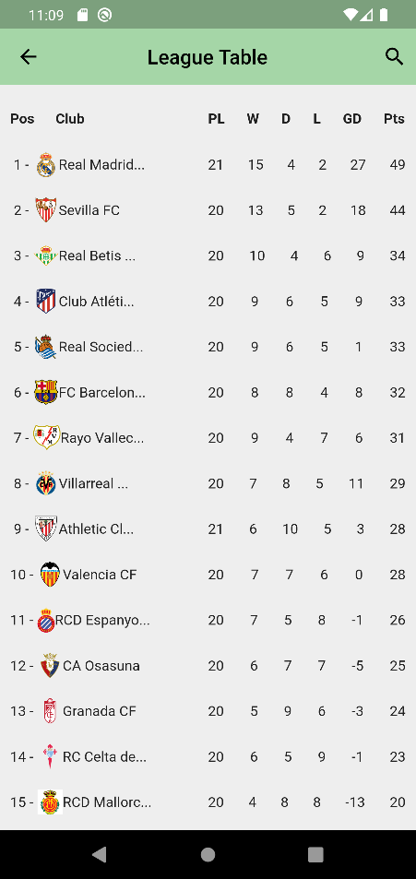

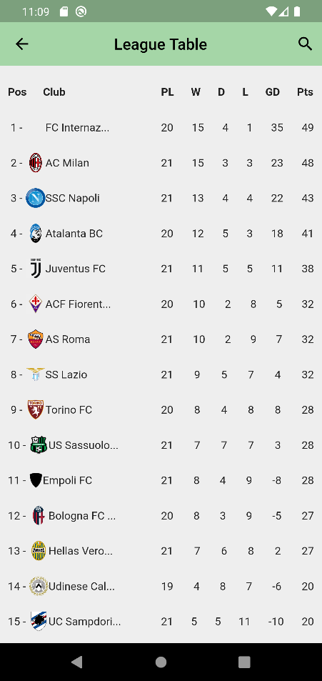 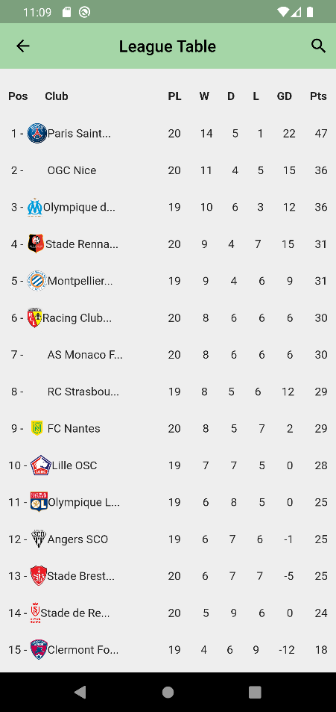 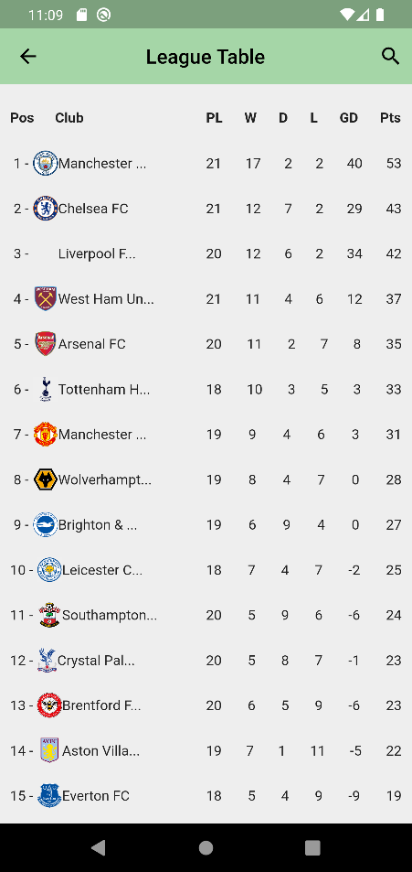

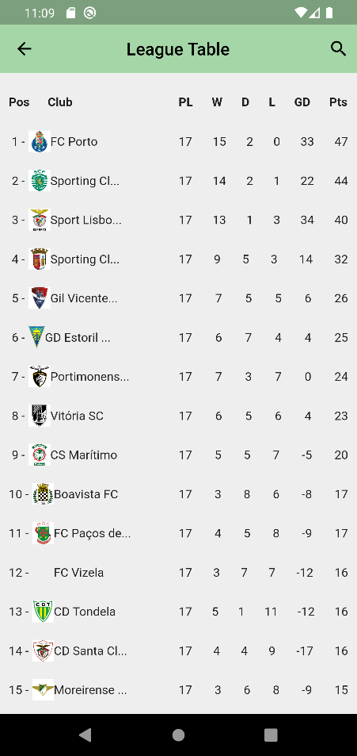 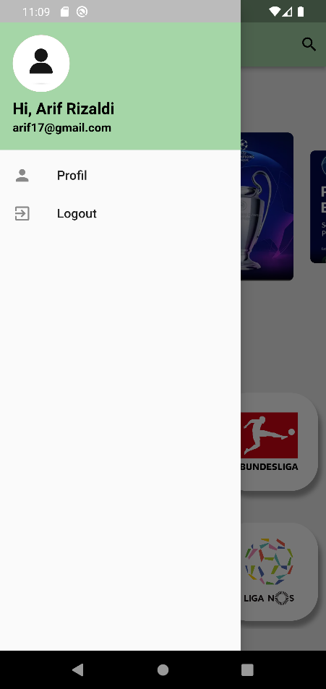 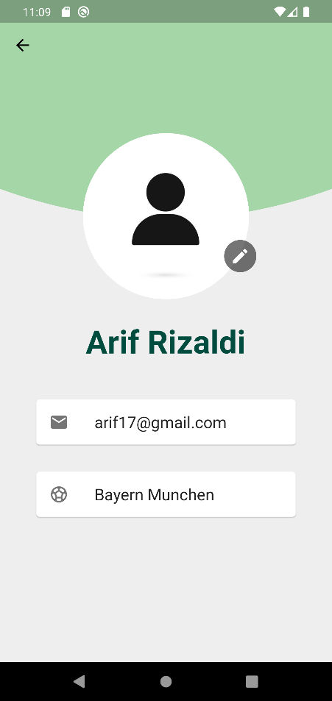

# REFERENSI

Tutorial API Calling : <https://www.youtube.com/watch?v=gMONiiFosic>

Tutorial Firebase Authentication & Implementing Cloud Firestore : <https://www.youtube.com/watch?v=3DO6Th9A7mY>

Mockup & Logo: <https://www.figma.com/>, <https://www.canva.com/>

API : <https://www.football-data.org/>